**“东南大学第十七届结构创新竞赛暨第七届南京高校邀请赛”**

**BIM组竞赛题目及细则**

## 一．赛题

**第一题：普通建筑建模及分析（必做题：70分）**

根据附件“别墅.dwg”图纸中平面图及立面图给定的尺寸，结合其他建筑相关详细信息，使用Autodesk Revit系列软件按照要求建立该别墅模型，并进行相关分析。

具体要求：

1. 根据图纸明确墙、楼板、柱及屋面的尺寸、位置、材质及材质外观等信息，并对其进行精确建模，其他图纸中未明确参数设为默认；
2. 根据图纸明确门、窗的类型、规格及位置，并对其进行建模，其中特殊造型门、窗可适当用相似造型模型替代；
3. 根据图纸对楼梯、栏杆进行建模；
4. 根据图纸对一层卫生间和厨房中的设施进行建模，可适当增加进、出水管模型（此处不提供管道图纸）；
5. 设置合理的漫游路径，分别对建筑一层及外观进行漫游；
6. 可适当对建筑外围进行景观布置，不做硬性要求。排水沟坡度可不在模型中体现；
7. 鼓励各队根据实际情况，针对该模型开展相关分析（不限，如碰撞检查、结构分析、造价分析、节能分析、施工分析、3D打印等）。

**提交内容：**

1. 形成一个完整的.rvt格式模型文件，以“别墅模型”为名将模型进行保存提交；
2. 形成两个不短于30秒的漫游视频，以“一层漫游”和“外部漫游”为名进行保存提交。

**第二题：参数化建模（选做题，在以下2.1和2.2两题中任选一题，30分/题）**

2.1 根据下图所示剖面图及轴侧图给定的尺寸，使用合适的Autodesk Revit系列软件，使用参数化建模的方法，创建一个公制家具参数化模型，具体要求：

1. 给模型添加2个材质参数“桌柱材质”和“桌面材质”，设置材质类别分别为“不锈钢”和“玻璃”；
2. 添加名为“桌面半径”尺寸参数，设置参数值为600，其他尺寸不作参数要求；
3. 将参数化模型以“玻璃圆桌”命名提交。

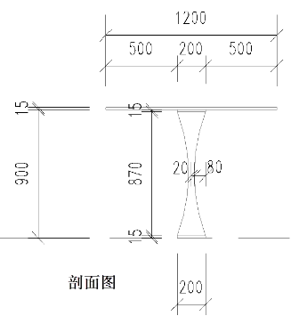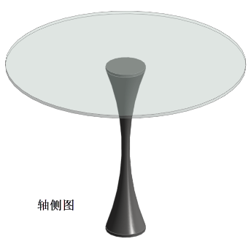

2.2 根据下图所示平面图及立面图给定的尺寸，使用合适的Autodesk Revit系列软件，使用参数化建模的方法，建立如图所示的吊顶构件集模型，具体要求：

1. 设置“副灯数量”参数，控制四周副灯的数量；
2. 完成建模之后，将模型文件以“吊灯”命名提交。

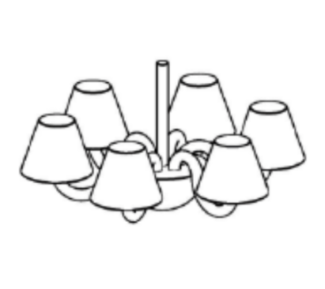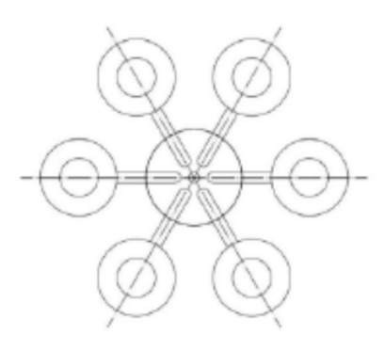

三维示意图 平面图（副灯数量为6）

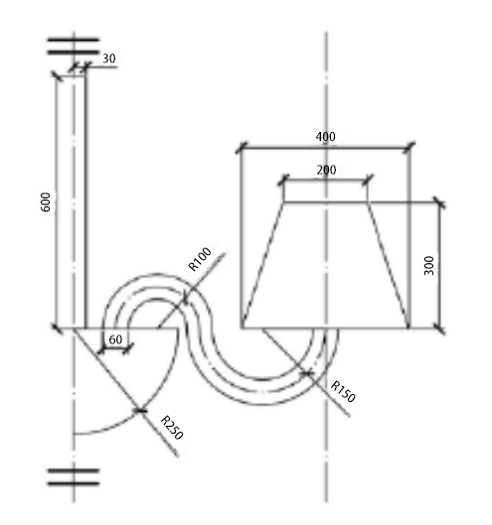

立面图

**第三题：体量建模（附加题：20分）**

根据下图所示的尺寸信息，使用合适的Autodesk Revit系列软件进行体量建模。具体要求：

1. 完成建模，将模型文件以“体量大厦”命名提交；
2. 分别计算体量总体积和总表面积，用单独文本文件进行记录，以“体量计算”命名提交。

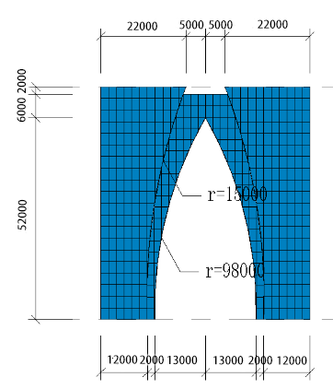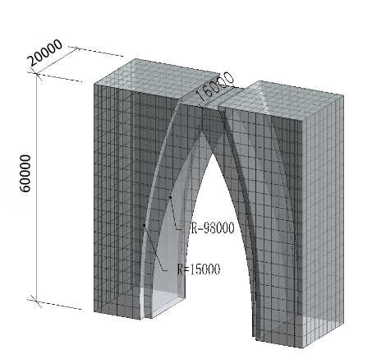立面图 三维示意图

## 二、注意事项及要求

1. 建筑与结构设计方案合理、理念清晰、体系新颖、安全经济、功能明确、美观适用；
2. 创新要求：以上为赛题基本要求，鼓励在此基础上做适当拓展；
3. 竞赛期间，请各组长务必保持手机通讯畅通，所有通知会以短信形式发布给各组长，各组长收到短信后请务必回复，若号码变更请及时与工作人员联系更改。

## 三、作品提交及展示要求

1. 设计本册合订本一式三份、含电子版1份；
2. 展板（应体现核心设计理念与创新）；
3. 提供漫游视频；
4. 可制作并提交实物模型（不做硬性要求）；
5. 展示要求：PPT现场答辩。展示时间共10分钟，评委现场提问5分钟。

## 四、评分方式

各组成员现场答辩展示，由各评委打分评定成绩。

## 五、奖项设置

原则上设置一等奖1组，二等奖1组，三等奖1组。

具体奖项设置视各参赛组作品情况由评委最终确定。